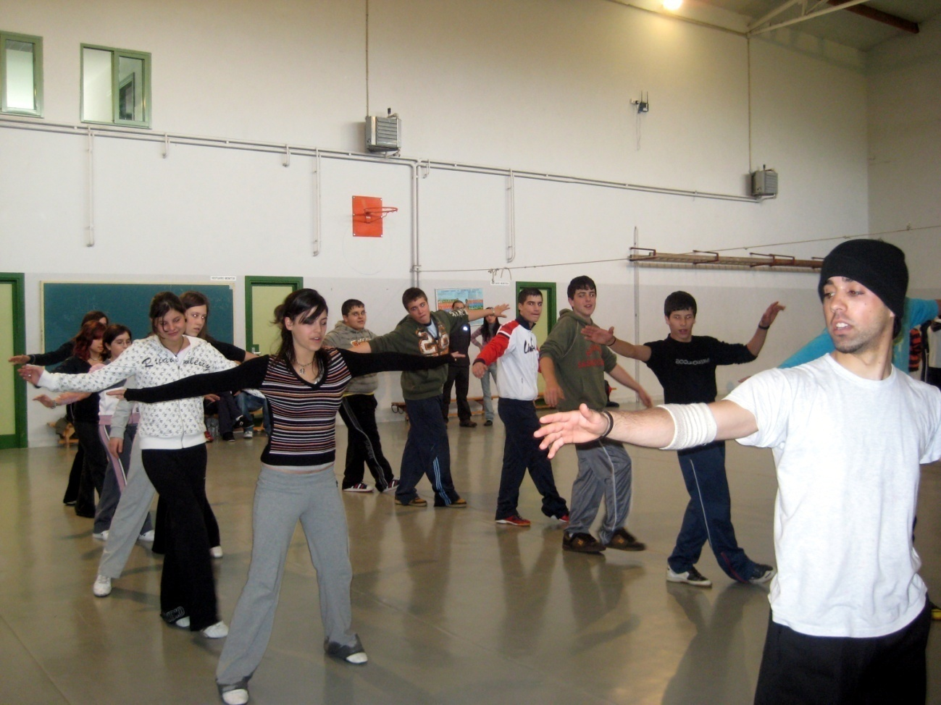
PROXECTO 2009/2010: ESCOLA MUNICIPAL DE BREAKDANCE

2009/2010

Asociación Cultural e Deportiva Vella Escola

Web: www.vellaescola.com
Email: info@vellaescola.com
Teléfono: 637 089 318

“Todos somos poetas do movemento” Patricia Stokoe

INTRODUCIÓN

A falta de motivación, o sedentarismo e o medo por parte do docente de Educación Física a introducir novos contidos nas súas clases acorde cos gustos e preferencias da xuventude actual son algúns dos motivos que están a facer que os nosos mozos e mozas perdan o gusto pola práctica de actividade física e como consecuencia acaben abandonándoa.
Neste proxecto queremos mostrar que mediante o Breakdance podemos motivar os nosos mozos para que poidan ocupar o tempo de ocio con alternativas físicas tratando de adecuarnos ás propias características buscando satisfacer as súas necesidades.
Cremos que esta actividade non só mellorará a saúde física do practicante senón que tamén influirá positivamente sobre o seu estado de saúde mental posto que o Breakdance é unha actividade que incorpora á cultura e á educación coñecementos que relacionados co corpo e a actividade motora contribúen ao desenvolvemento persoal, á mellora da calidade de vida e desenvolve unha actitude positiva cara á práctica deportiva como forma de manterse activo.
Mediante o breakdance desenvólvense capacidades físicas e mentais, novas formas de relación cos demais, adquírese unha disciplina baseada en normas e valores e finalmente ocúpase o tempo, “enchemos a vida”.


ÍNDICE

1. Xustificación 3
2. Obxectivos 5
3. Contidos 6
4. Táboa asociativa entre obxectivos específicos e contidos 7
5. Secuenciación das sesións e contidos nas unidades didácticas 8
6. Temporalización do proxecto 11
7. Temporalización esquemática das sesións 13
8. Intervención didáctica 14
9. Recursos humanos e materiais 18
10. Avaliación 19
11. Recomendacións para o aproveitamento da actividade 22

- XUSTIFICACIÓN
O breakdance entendido como deporte ou baile é unha actividade física recreativa moi interesante e conveniente para a poboación escolar e a mocidade en xeral, posto que a súa práctica habitual proporciona múltiples beneficios relacionados coa saúde e o desenvolvemento das capacidades físicas e psíquicas da persoa. Ademais podemos afirmar que é unha actividade física moi completa, xa que nos seus movementos se require a participación da maioría dos músculos do corpo. A continuación mencionamos algúns dos diversos beneficios físicos, mentais e sociais que nos reporta esta actividade:
Ganancia muscular e diminución da graxa corporal para a prevención da obesidade e as súas consecuencias, mellora no desenvolvemento motor do practicante na adquisición dunha riqueza motora substancial ó mesmo tempo que facilita a correcta integración do esquema corporal. Por outro lado, o traballo de mobilidade articular permite o desenvolvemento e fortalecemento das articulacións permitindo a mellora da amplitude do movemento minimizando así o risco de lesións.
Contribúe á mellora da autoestima a través do fortalecemento corporal e unha sensación de realización persoal, axuda a aliviar a ansiedade e a tensión reducindo o risco de aparición de estrés ou depresión, provoca un aumento da vontade na perseveranza de mellorar para a consecución dos fins perseguidos e permite o desenvolvemento da espontaneidade e da capacidade creativa.
Favorece a convivencia harmónica co entorno mediante a canalización da agresividade reforzando a responsabilidade e promovendo o respecto cara os compañeiros, fortalece os lazos de compañeirismo e comunicación non verbal e en moitos casos axuda a prescindir de adiccións prexudiciais para a saúde como as drogas ou o alcohol.
A práctica do breakdance ofrece ao alumno a posibilidade de expresarse libremente, sen pór barreiras á súa necesidade creativa e permite ademais superar os obstáculos físicos que se lle presentan cara á procura da superación persoal. O desenvolvemento físico derivado do sistema de adestramento do corpo educa á persoa no hábito do traballo, a disciplina e o respecto cara os demais compañeiros. Por iso, é no proceso de aprendizaxe onde se pon o acento, adquirindo mesmo maior importancia que os propios resultados.
O traballo en grupo a través de tarefas colectivas como as coreografías permiten que os practicantes se estimulen e motiven entre si, potencia a creatividade motriz e favorece o desenvolvemento de habilidades sociais de cooperación, liderado e dirección grupal, sempre baixo a aceptación e o respecto dos compañeiros.
1. XUSTIFICACIÓN
O breakdance é unha actividade moi atractiva, aditiva e motivadora posto que permite un elevado grao de liberdade nas regras ("non normas, non límites") xa que non existe unha federación que a regule e impoña normas de competición estándares, adquirindo a práctica desta actividade unha orientación lúdica e emocional que facilita e favorece a súa utilización como fonte de desfrute e enriquecemento persoal, permitindo que todos e cada un dos practicantes sexan capaces de encontrar a forma e a situación de experimentación á súa medida.
Estamos convencidos de que a través da presentación desta actividade podemos ofrecer unha alternativa de ocio e hábito de exercicio saudable de acordo coas inquietudes, intereses e necesidades dos mozos e mozas de hoxe posto que permite reafirmar a súa propia imaxe e pertenza a un grupo integrándoos no deporte no contexto dunha atmosfera informal.
O obxectivo principal que perseguimos coa presentación da actividade de breakdance é achegar esta disciplina ao colectivo xuvenil e promover os beneficios que leva a súa práctica habitual, combatendo os prexuízos de perigo e inaccesibilidade, posto que todos e cada un dos practicantes poden ser capaces de atopar a forma e a situación de experimentación ó seu xeito grazas ao grado de liberdade de execución que ofrece este tipo de práctica. Pensamos que o interese da práctica reside na posibilidade de que cada cal atope na actividade a satisfacción das súas propias necesidades, independentemente do seu nivel técnico e as súas capacidades físicas.
É importante sinalar que as persoas que practican breakdance liberan unha cantidade importante de endorfinas durante o baile provocando unha sensación de benestar permanente que ligada ao valor cultural da actividade provoca maior adherencia na súa práctica.
En definitiva, o Breakdance é unha actividade que incorpora á cultura e á educación coñecementos que relacionados co corpo e a actividade motora contribúen ao desenvolvemento persoal, á mellora da calidade de vida e desenvolve unha actitude positiva cara á práctica deportiva como forma de manterse activo. Mediante o breakdance desenvólvense capacidades físicas e mentais, novas formas de relación cos demais, adquírese unha disciplina baseada en normas e valores e finalmente ocúpase o tempo, “enchemos a vida”.

- OBXECTIVOS

2.1 OBXETIVOS XERAIS
G1. Achegar o breakdance ao colectivo xuvenil e promover os beneficios que leva a súa práctica habitual, combatendo os prexuízos de perigo e inaccesibilidade.
G2. Promover hábitos de práctica deportiva e contribuír ao desenvolvemento integral da persoa a través do ensino do breakdance.
G3. Incrementar a saúde física e propiciar o benestar psicolóxico da persoa potenciando as súas cualidades persoais así como as súas capacidades físicas e mentais.
G4. Reforzar a autoestima e autonomía para a adquisición de habilidades sociais que permitan o desenvolvemento favorable da persoa durante o seu proceso de aprendizaxe, dentro dun contexto de auto realización persoal e social.
G5. Fomentar valores cooperativos e condutas de aceptación, tolerancia, respecto, solidariedade e traballo en equipo atendendo á diversidade.

2.2 OBXECTIVOS ESPECÍFICOS
E1. Desenvolver a creatividade motora, a expresión corporal e habilidades comunicativas.
E2. Coñecer e dominar os elementos técnicos específicos da actividade de breakdance.
E3. Traballar o control sobre o corpo, o equilibrio e a coordinación motriz.
E4. Adquirir a sensibilidade musical mediante a percepción e recoñecemento de estruturas rítmicas.
E5. Recoñecer as vantaxes da competición presentada coma un estímulo motivante e significativo para conseguir unha maior participación.
E6. Participar activamente e dun xeito consciente cos compañeiros e compañeiras na elaboración de coreografías e rutinas de baile.
E7. Manter unha actitude positiva e respectuosa aceptando as diferenzas en canto á diversidade e xénero nos compañeiros e compañeiras.

- CONTIDOS

3.1 CONTIDOS CONCEPTUAIS
C1. Coñecemento das propias posibilidades e limitacións.
C2. Técnicas fundamentais de desprazamentos e posicións básicas (Toprocks básicos).
C3. Técnicas e combinacións de chan fundamentais e equilibrios básicos (Footworks e Freezes básicos).
C4. Técnicas e combinacións de chan (Footworks) e de pé (Toprocks) de nivel medio.
C5. Técnicas básicas de composición coreográfica simple.
C6. Técnicas acrobáticas de potencia (Powermoves).
C7. Nocións básicas de competición.
C8. Lóxica e estrutura da rutina de baile.

3.2 CONTIDOS ACTITUDINAIS
C9. Respecto cara os compañeiros e compañeiras, o profesor, a instalación e os materiais que se utilicen durante o desenvolvemento das sesións de breakdance.
C10. Participación activa durante as clases de breakdance.
C11. Actitude positiva e expresiva na realización das rutinas de baile.

3.3 CONTIDOS PROCEDIMENTAIS
C12. Familiarización coa actividade de breakdance.
C13. Execución das diferentes técnicas que constitúen a práctica do breakdance.
C14. Emprego da expresión de xestos e interpretación nas batallas.
C15. Elaboración de coreografías de grupo simples.
C16. Participación nas batallas de iniciación competitiva.

- TÁBOA ASOCIATIVA ENTRE OBXECTIVOS ESPECÍFICOS E CONTIDOS

E1. Desenvolvemento da creatividade motora, a expresión corporal e habilidades comunicativas. | C14,C11,C15,C2,C3,C4,C6,C5,C7,C13
E2. Coñecer e dominar os elementos técnicos fundamentais específicos da actividade de breakdance. | C12,C2,C3,C4,C6,C1,C13
E3. Traballar o control sobre o corpo, o equilibrio e a coordinación motriz. | C1,C2,C3,C4,C6,C5,C13
E4. Adquirir a sensibilidade musical mediante a percepción e recoñecemento de estruturas rítmicas. | C15,C5,C2,C3,C4,C6
E5. Recoñecer as vantaxes da competición presentada coma un estímulo motivante e significativo para conseguir unha maior participación. | C16,C7,C8,C10,C11,C12
E6. Participar activamente e dun xeito consciente cos compañeiros e compañeiras na elaboración de coreografías e rutinas de baile. | C10,C11,C15,C5,C8,C13
E7. Manter unha actitude positiva e respetuosa aceptando as diferenzas en canto á diversidade e xénero nos compañeiros e compañeiras. | C9,C11,C5,C15,C16

- SECUENCIACIÓN DAS SESIÓNS E CONTIDOS NAS UNIDADES DIDÁCTICAS
UNIDADE DIDÁCTICA | Nº SESIÓN | SESIÓN | OBXECTIVOS | CONTIDOS
Familiarización:  “Iniciación ao Breakdance” | 1ª | Presentación da actividade de breakdance | E7 | C12,C9
 | 2ª | Introdución ós diferentes estilos de baile | E7 | C12,C9,C10
 | 3ª | Posición básica: Actitude postural e pasos base | E1,E2,E3,E7 | C12,C2,C13,C9,C10
Nivel Básico:  “O Toprocking” | 4ª | Paso base: Desprazamentos básicos, 4 direccións | E2,E3,E4,E7 | C2,C13,C9,C10
 | 5ª | Paso base con impulsos e cruces | E2,E3,E4,E7 | C2,C13,C9,C10
 | 6ª | Toprocks básicos | E2,E3,E4,E7 | C2,C13,C9,C10
 | 7ª | Baixadas simples: Transicións a Footwork | E2,E3,E4,E7 | C2,C13,C9,C10
Nivel 1:  “O Footwork e o Freeze” | 8ª | Posición e cambios de apoio simples | E2,E3,E7 | C3,C13,C9,C10
 | 9ª | Desprazamentos básicos: Pasadas e cruces de pernas | E2,E3,E7 | C3,C13,C9,C10
 | 10ª | Cambios de sentido e xiros | E2,E3,E7 | C3,C13,C9,C10
 | 11ª | Toques | E2,E3,E7 | C3,C13,C9,C10
 | 12ª | Cambios de apoios complexos: Xeonllos | E2,E3,E7 | C3,C13,C9,C10
 | 13ª | Baby Freeze AC: con apoio de cabeza | E2,E3,E7 | C3,C13,C9,C10
 | 14ª | Baby Freeze AC: con apoio de cabeza | E2,E3,E7 | C3,C13,C9,C10
 | 15ª | Baby Freeze SAC: sen apoio de cabeza | E2,E3,E7 | C3,C13,C9,C10
 | 16ª | Baby Freeze AC: Semi invertido | E2,E3,E7 | C3,C13,C9,C10
 | 17ª | Circle walk | E2,E3,E7 | C3,C13,C9,C10
 | 18ª | Seis pasos: Six step | E2,E3,E7 | C3,C13,C9,C10
 | 19ª | Seis pasos: Six step | E2,E3,E7 | C3,C13,C9,C10
 | 20ª | Sete pasos: Seven Step | E2,E3,E7 | C3,C13,C9,C10
 | 21ª | Sete pasos: Seven Step | E2,E3,E7 | C3,C13,C9,C10
 | 22ª | Deslizamentos simples: Slides | E2,E3,E7 | C3,C13,C9,C10
Nivel 2:  “Toprock e Footwork II” | 23ª | Combinación simple: Footwork | E1,E2,E3,E4,E7 | C4,C13,C9,C10
 | 24ª | Combinación simple: Footwork | E1,E2,E3,E4,E7 | C4,C13,C9,C10
 | 25ª | Combinación simple: Footwork | E1,E2,E3,E4,E7 | C4,C13,C9,C10
 | 26ª | Toprocks complexos | E1,E2,E3,E4,E7 | C4,C13,C9,C10
 | 27ª | Toprocks complexos: Brooklyn | E1,E2,E3,E4,E7 | C4,C13,C9,C10
 | 28ª | Toprocks complexos: Brooklyn | E1,E2,E3,E4,E7 | C4,C13,C9,C10
 | 29ª | Baby Freeze sen apoio de cabeza (repaso) | E1,E2,E3,E4,E7 | C4,C13,C9,C10
 | 30ª | Baby Freeze AC con pernas estiradas | E1,E2,E3,E4,E7 | C4,C13,C9,C10
 | 31ª | Seis pasos + Estilo | E1,E2,E3,E4,E7 | C4,C13,C9,C10
 | 32ª | Sete pasos + Estilo | E1,E2,E3,E4,E7 | C4,C13,C9,C10
 | 33ª | Sete pasos + Toque | E1,E2,E3,E4,E7 | C4,C13,C9,C10
 | 34ª | Sete pasos + Toque + Estilo | E1,E2,E3,E4,E7 | C4,C13,C9,C10
 | 35ª | Combinación simple: Foundation | E1,E2,E3,E4,E7 | C4,C13,C9,C10
 | 36ª | Combinación simple: Foundation | E1,E2,E3,E4,E7 | C4,C13,C9,C10
 | 37ª | Combinación simple: Foundation | E1,E2,E3,E4,E7 | C4,C13,C9,C10
 | 38ª | Combinación complexa: Foundation + Circlewalk | E1,E2,E3,E4,E7 | C4,C13,C9,C10
 | 39ª | Combinación complexa: Foundation + Reloxo | E1,E2,E3,E4,E7 | C4,C13,C9,C10
 | 40ª | Combinación complexa: Foundation + Pasadas | E1,E2,E3,E4,E7 | C4,C13,C9,C10
 | 41ª | Combinación complexa: Foundation + Slides | E1,E2,E3,E4,E7 | C4,C13,C9,C10
 | 42ª | Combinación complexa: Foundation + Slides | E1,E2,E3,E4,E7 | C4,C13,C9,C10
Coreografías:  “O proceso coreográfico” | 43ª | Introdución ó proceso coreográfico | E1,E2,E3,E4,E6,E7 | C15,C5,C13,C9,C10
 | 44ª | Coreografías en parella | E1,E3,E4,E6,E7 | C5,C13,C9,C10
 | 45ª | Coreografías en parella | E1,E3,E4,E6,E7 | C5,C13,C9,C10
 | 46ª | Coreografías en parella | E1,E3,E4,E6,E7 | C5,C13,C9,C10
 | 47ª | Coreografías en parella | E1,E3,E4,E6,E7 | C5,C13,C9,C10
 | 48ª | Coreografías Grupais | E1,E3,E4,E6,E7 | C15,C5,C13,C9,C10
 | 49ª | Coreografías Grupais | E1,E3,E4,E6,E7 | C15,C5,C13,C9,C10
 | 50ª | Coreografías Grupais | E1,E3,E4,E6,E7 | C15,C5,C13,C9,C10
 | 51ª | Coreografías Grupais | E1,E3,E4,E6,E7 | C15,C5,C13,C9,C10
Nivel 3:  “Iniciación ao Powermove” | 52ª | Iniciación a elementos acrobáticos: Rodamentos | E1,E2,E3,E7 | C6,C13,C9,C10
 | 53ª | Voltereta adiante | E1,E2,E3,E7 | C6,C13,C9,C10
 | 54ª | Voltereta adiante | E1,E2,E3,E7 | C6,C13,C9,C10
 | 55ª | Pino (ABI) | E1,E2,E3,E7 | C6,C13,C9,C10
 | 56ª | Pino (ABI) | E1,E2,E3,E7 | C6,C13,C9,C10
 | 57ª | Reloxo | E1,E2,E3,E7 | C6,C13,C9,C10
 | 58ª | Reloxo | E1,E2,E3,E7 | C6,C13,C9,C10
 | 59ª | Introdución a Swipe (mini) | E1,E2,E3,E7 | C6,C13,C9,C10
 | 60ª | Introdución a Swipe (mini) | E1,E2,E3,E7 | C6,C13,C9,C10
 | 61ª | Swipe (mini) | E1,E2,E3,E7 | C6,C13,C9,C10
 | 62ª | Swipe (mini) | E1,E2,E3,E7 | C6,C13,C9,C10
 | 63ª | Swipe (mini) | E1,E2,E3,E7 | C6,C13,C9,C10
 | 64ª | Introdución a molinos: Windmills | E1,E2,E3,E7 | C6,C13,C9,C10
 | 65ª | Introdución a molinos: Windmills | E1,E2,E3,E7 | C6,C13,C9,C10
 | 66ª | Molinos: Fundamentos | E1,E2,E3,E7 | C6,C13,C9,C10
 | 67ª | Molinos: Fundamentos | E1,E2,E3,E7 | C6,C13,C9,C10
 | 68ª | Molinos: Fundamentos | E1,E2,E3,E7 | C6,C13,C9,C10
Competición:  “Iniciación á Competición” | 69ª | Introdución á Competición | E1,E3,E5,E7 | C7,C8,C13,C9,C10
 | 70ª | Estilo libre: Freestyle | E1,E3,E5,E7 | C8,C16,C10,C11,C13,C9
 | 71ª | Estilo libre: Freestyle | E1,E3,E5,E7 | C8,C16,C10,C11,C13,C9
 | 72ª | Batalla de Breakdance por parellas | E1,E3,E5,E7 | C16,C10,C13,,C9,C16
 | 73ª | Batalla de Breakdance por parellas | E1,E3,E5,E7 | C16,C10,C13,C9,C16
 | 74ª | Competición: Recursos e estratexias | E1,E3,E5,E7 | C7,C16,C10,C11,C13,C9
 | 75ª | Competición: Recursos e estratexias | E1,E3,E5,E7 | C7,C16,C10,C11,C13,C9
 | 76ª | Batalla de Breakdance por equipos | E1,E3,E5,E7 | C16,C10,C13,C14,C9,C16
 | 77ª | Batalla de Breakdance por equipos | E1,E3,E5,E7 | C16,C10,C13,C14,C9,C16
5. SECUENCIACIÓN DAS SESIÓNS E CONTIDOS NAS UNIDADES DIDÁCTICAS

TEMPORALIZACIÓN DO PROXECTO 2009
Familiarización |  | 1/10/2009 | 9/10/2009 |  | Familiarización có Breakdance.
Nivel Básico |  | 13/10/2009 | 23/10/2009 |  | Aprendizaxe de técnicas fundamentais, desprazamentos e posicións básicas (Toprocks básicos).
Nivel 1 |  | 26/10/2009 | 18/12/2009 |  | Aprendizaxe de técnicas e combinacións de chan fundamentais e equilibrios básicos (Footworks e Freezes básicos).
Nivel 2 |  | 21/12/2009 | 26/2/2010 |  | Aprendizaxe de técnicas e combinacións de chan (Footworks) e Toprocks de nivel medio.
Coreografías |  | 1/3/2010 | 26/3/2010 |  | Elaboración de coreografías grupais simples.
Nivel 3 |  | 29/3/2010 | 31/5/2010 |  | Iniciación a técnicas acrobáticas de potencia (Powermoves).
Competición |  | 1/6/2010 | 30/6/2010 |  | Aprendizaxe de nocións básicas de competición e aplicación das técnicas aprendidas.
  xaneiro
  L | M | Mi | J | V | S | D
   |  |  | 1 | 2 | 3 | 4
  5 | 6 | 7 | 8 | 9 | 10 | 11
  12 | 13 | 14 | 15 | 16 | 17 | 18
  19 | 20 | 21 | 22 | 23 | 24 | 25
  26 | 27 | 28 | 29 | 30 | 31
  febreiro
  L | M | Mi | J | V | S | D
   |  |  |  |  |  | 1
  2 | 3 | 4 | 5 | 6 | 7 | 8
  9 | 10 | 11 | 12 | 13 | 14 | 15
  16 | 17 | 18 | 19 | 20 | 21 | 22
  23 | 24 | 25 | 26 | 27 | 28
  marzo
  L | M | Mi | J | V | S | D
   |  |  |  |  |  | 1
  2 | 3 | 4 | 5 | 6 | 7 | 8
  9 | 10 | 11 | 12 | 13 | 14 | 15
  16 | 17 | 18 | 19 | 20 | 21 | 22
  23 | 24 | 25 | 26 | 27 | 28 | 29
  30 | 31
  abril
  L | M | Mi | J | V | S | D
   |  | 1 | 2 | 3 | 4 | 5
  6 | 7 | 8 | 9 | 10 | 11 | 12
  13 | 14 | 15 | 16 | 17 | 18 | 19
  20 | 21 | 22 | 23 | 24 | 25 | 26
  27 | 28 | 29 | 30
  maio
  L | M | Mi | J | V | S | D
   |  |  |  | 1 | 2 | 3
  4 | 5 | 6 | 7 | 8 | 9 | 10
  11 | 12 | 13 | 14 | 15 | 16 | 17
  18 | 19 | 20 | 21 | 22 | 23 | 24
  25 | 26 | 27 | 28 | 29 | 30 | 31
  xuño
  L | M | Mi | J | V | S | D
  1 | 2 | 3 | 4 | 5 | 6 | 7
  8 | 9 | 10 | 11 | 12 | 13 | 14
  15 | 16 | 17 | 18 | 19 | 20 | 21
  22 | 23 | 24 | 25 | 26 | 27 | 28
  29 | 30
  xullo
  L | M | Mi | J | V | S | D
   |  | 1 | 2 | 3 | 4 | 5
  6 | 7 | 8 | 9 | 10 | 11 | 12
  13 | 14 | 15 | 16 | 17 | 18 | 19
  20 | 21 | 22 | 23 | 24 | 25 | 26
  27 | 28 | 29 | 30 | 31
  agosto
  L | M | Mi | J | V | S | D
   |  |  |  |  | 1 | 2
  3 | 4 | 5 | 6 | 7 | 8 | 9
  10 | 11 | 12 | 13 | 14 | 15 | 16
  17 | 18 | 19 | 20 | 21 | 22 | 23
  24 | 25 | 26 | 27 | 28 | 29 | 30
  31
  setembro
  L | M | Mi | J | V | S | D
   | 1 | 2 | 3 | 4 | 5 | 6
  7 | 8 | 9 | 10 | 11 | 12 | 13
  14 | 15 | 16 | 17 | 18 | 19 | 20
  21 | 22 | 23 | 24 | 25 | 26 | 27
  28 | 29 | 30
  outubro
  L | M | Mi | J | V | S | D
   |  |  | 1 | 2 | 3 | 4
  5 | 6 | 7 | 8 | 9 | 10 | 11
  12 | 13 | 14 | 15 | 16 | 17 | 18
  19 | 20 | 21 | 22 | 23 | 24 | 25
  26 | 27 | 28 | 29 | 30 | 31
  novembro
  L | M | Mi | J | V | S | D
   |  |  |  |  |  | 1
  2 | 3 | 4 | 5 | 6 | 7 | 8
  9 | 10 | 11 | 12 | 13 | 14 | 15
  16 | 17 | 18 | 19 | 20 | 21 | 22
  23 | 24 | 25 | 26 | 27 | 28 | 29
  30
  decembro
  L | M | Mi | J | V | S | D
   | 1 | 2 | 3 | 4 | 5 | 6
  7 | 8 | 9 | 10 | 11 | 12 | 13
  14 | 15 | 16 | 17 | 18 | 19 | 20
  21 | 22 | 23 | 24 | 25 | 26 | 27
  28 | 29 | 30 | 31

6. TEMPORALIZACIÓN DO PROXECTO 2010
Familiarización |  | 1/10/2009 | 9/10/2009 |  | Familiarización có Breakdance.
Nivel Básico |  | 13/10/2009 | 23/10/2009 |  | Aprendizaxe de técnicas fundamentais, desprazamentos e posicións básicas (Toprocks básicos).
Nivel 1 |  | 26/10/2009 | 18/12/2009 |  | Aprendizaxe de técnicas e combinacións de chan fundamentais e equilibrios básicos (Footworks e Freezes básicos).
Nivel 2 |  | 21/12/2009 | 26/2/2010 |  | Aprendizaxe de técnicas e combinacións de chan (Footworks) e Toprocks de nivel medio.
Coreografías |  | 1/3/2010 | 26/3/2010 |  | Elaboración de coreografías grupais simples.
Nivel 3 |  | 29/3/2010 | 31/5/2010 |  | Iniciación a técnicas acrobáticas de potencia (Powermoves).
Competición |  | 1/6/2010 | 30/6/2010 |  | Aprendizaxe de nocións básicas de competición e aplicación das técnicas aprendidas.
  xaneiro
  L | M | Mi | J | V | S | D
   |  |  |  | 1 | 2 | 3
  4 | 5 | 6 | 7 | 8 | 9 | 10
  11 | 12 | 13 | 14 | 15 | 16 | 17
  18 | 19 | 20 | 21 | 22 | 23 | 24
  25 | 26 | 27 | 28 | 29 | 30 | 31
  febreiro
  L | M | Mi | J | V | S | D
  1 | 2 | 3 | 4 | 5 | 6 | 7
  8 | 9 | 10 | 11 | 12 | 13 | 14
  15 | 16 | 17 | 18 | 19 | 20 | 21
  22 | 23 | 24 | 25 | 26 | 27 | 28
  marzo
  L | M | Mi | J | V | S | D
  1 | 2 | 3 | 4 | 5 | 6 | 7
  8 | 9 | 10 | 11 | 12 | 13 | 14
  15 | 16 | 17 | 18 | 19 | 20 | 21
  22 | 23 | 24 | 25 | 26 | 27 | 28
  29 | 30 | 31
  abril
  L | M | Mi | J | V | S | D
   |  |  | 1 | 2 | 3 | 4
  5 | 6 | 7 | 8 | 9 | 10 | 11
  12 | 13 | 14 | 15 | 16 | 17 | 18
  19 | 20 | 21 | 22 | 23 | 24 | 25
  26 | 27 | 28 | 29 | 30
  maio
  L | M | Mi | J | V | S | D
   |  |  |  |  | 1 | 2
  3 | 4 | 5 | 6 | 7 | 8 | 9
  10 | 11 | 12 | 13 | 14 | 15 | 16
  17 | 18 | 19 | 20 | 21 | 22 | 23
  24 | 25 | 26 | 27 | 28 | 29 | 30
  31
  xuño
  L | M | Mi | J | V | S | D
   | 1 | 2 | 3 | 4 | 5 | 6
  7 | 8 | 9 | 10 | 11 | 12 | 13
  14 | 15 | 16 | 17 | 18 | 19 | 20
  21 | 22 | 23 | 24 | 25 | 26 | 27
  28 | 29 | 30
  xullo
  L | M | Mi | J | V | S | D
   |  |  | 1 | 2 | 3 | 4
  5 | 6 | 7 | 8 | 9 | 10 | 11
  12 | 13 | 14 | 15 | 16 | 17 | 18
  19 | 20 | 21 | 22 | 23 | 24 | 25
  26 | 27 | 28 | 29 | 30 | 31
  agosto
  L | M | Mi | J | V | S | D
   |  |  |  |  |  | 1
  2 | 3 | 4 | 5 | 6 | 7 | 8
  9 | 10 | 11 | 12 | 13 | 14 | 15
  16 | 17 | 18 | 19 | 20 | 21 | 22
  23 | 24 | 25 | 26 | 27 | 28 | 29
  30 | 31
  setembro
  L | M | Mi | J | V | S | D
   |  | 1 | 2 | 3 | 4 | 5
  6 | 7 | 8 | 9 | 10 | 11 | 12
  13 | 14 | 15 | 16 | 17 | 18 | 19
  20 | 21 | 22 | 23 | 24 | 25 | 26
  27 | 28 | 29 | 30
  outubro
  L | M | Mi | J | V | S | D
   |  |  |  | 1 | 2 | 3
  4 | 5 | 6 | 7 | 8 | 9 | 10
  11 | 12 | 13 | 14 | 15 | 16 | 17
  18 | 19 | 20 | 21 | 22 | 23 | 24
  25 | 26 | 27 | 28 | 29 | 30 | 31
  novembro
  L | M | Mi | J | V | S | D
  1 | 2 | 3 | 4 | 5 | 6 | 7
  8 | 9 | 10 | 11 | 12 | 13 | 14
  15 | 16 | 17 | 18 | 19 | 20 | 21
  22 | 23 | 24 | 25 | 26 | 27 | 28
  29 | 30
  decembro
  L | M | Mi | J | V | S | D
   |  | 1 | 2 | 3 | 4 | 5
  6 | 7 | 8 | 9 | 10 | 11 | 12
  13 | 14 | 15 | 16 | 17 | 18 | 19
  20 | 21 | 22 | 23 | 24 | 25 | 26
  27 | 28 | 29 | 30 | 31

- TEMPORALIZACIÓN ESQUEMÁTICA DAS SESIÓNS
*Nota: Realizaranse 2 sesións de breakdance semanais (non en días consecutivos) de 1 hora de duración cada unha.
1ª | Presentación da actividade de breakdance
2ª | Introdución ós diferentes estilos de baile
3ª | Posición básica: Actitude postural e pasos base
4ª | Paso base: Desprazamentos básicos, 4 direccións
5ª | Paso base con impulsos e cruces
6ª | Toprocks básicos
7ª | Baixadas simples: Transicións a Footwork
8ª | Posición e cambios de apoio simples
9ª | Desprazamentos básicos: Pasadas e cruces de pernas
10ª | Cambios de sentido e xiros
11ª | Toques
12ª | Cambios de apoios complexos: Xeonllos
13ª | Baby Freeze AC: con apoio de cabeza
14ª | Baby Freeze AC: con apoio de cabeza
15ª | Baby Freeze SAC: sen apoio de cabeza
16ª | Baby Freeze AC: Semi invertido
17ª | Circle walk
18ª | Seis pasos: Six step
19ª | Seis pasos: Six step
20ª | Sete pasos: Seven Step
21ª | Sete pasos: Seven Step
22ª | Deslizamentos simples: Slides
23ª | Combinación simple: Footwork
24ª | Combinación simple: Footwork
25ª | Combinación simple: Footwork
26ª | Toprocks complexos
27ª | Toprocks complexos: Brooklyn
28ª | Toprocks complexos: Brooklyn
29ª | Baby Freeze sen apoio de cabeza (repaso)
30ª | Baby Freeze AC con pernas estiradas
31ª | Seis pasos + Estilo
32ª | Sete pasos + Estilo
33ª | Sete pasos + Toque
34ª | Sete pasos + Toque + Estilo
35ª | Combinación simple: Foundation
36ª | Combinación simple: Foundation
37ª | Combinación simple: Foundation
38ª | Combinación complexa: Foundation + Circlewalk
39ª | Combinación complexa: Foundation + Reloxo
40ª | Combinación complexa: Foundation + Pasadas
41ª | Combinación complexa: Foundation + Slides
42ª | Combinación complexa: Foundation + Slides
43ª | Introdución ó proceso coreográfico
44ª | Coreografías en parella
45ª | Coreografías en parella
46ª | Coreografías en parella
47ª | Coreografías en parella
48ª | Coreografías Grupais
49ª | Coreografías Grupais
50ª | Coreografías Grupais
51ª | Coreografías Grupais
52ª | Iniciación a elementos acrobáticos: Rodamentos
53ª | Voltereta adiante
54ª | Voltereta adiante
55ª | Pino
56ª | Pino
57ª | Reloxo
58ª | Reloxo
59ª | Introdución a Swipe (mini)
60ª | Introdución a Swipe (mini)
61ª | Swipe (mini)
62ª | Swipe (mini)
63ª | Swipe (mini)
64ª | Introdución a molinos: Windmills
65ª | Introdución a molinos: Windmills
66ª | Molinos: Fundamentos
67ª | Molinos: Fundamentos
68ª | Molinos: Fundamentos
69ª | Introdución á Competición
70ª | Estilo libre: Freestyle
71ª | Estilo libre: Freestyle
72ª | Batalla de Breakdance por parellas
73ª | Batalla de Breakdance por parellas
74ª | Competición: Recursos e estratexias
75ª | Competición: Recursos e estratexias
76ª | Batalla de Breakdance por equipos
77ª | Batalla de Breakdance por equipos

- INTERVENCIÓN DIDÁCTICA
A didáctica do breakdance é unha práctica pedagóxica recente e pouco habitual con escaso ou nulo estudo no ámbito das ciencias da actividade física e o deporte. Con todo, coñecemos á perfección as características propias desta disciplina, polo que trataremos de seleccionar e aplicar os métodos que cremos que son más susceptibles de favorecer a aprendizaxe do alumno durante o seu proceso formativo.
A formulación didáctica inicial para o ensino das técnicas fundamentais do breakdance consistirá na reprodución de modelos motores preestablecidos e para iso, utilizaremos predominantemente a instrución directa mediante o traballo con grupos reducidos.
A ensinanza recíproca tamén estará presente durante todo o proceso de aprendizaxe, sendo un elemento determinante na prosperidade formativa do alumno.
O reforzo verbal positivo e negativo será unha das técnicas de ensino máis utilizadas. No primeiro dos casos, o profesor reforzará positivamente as condutas ou execucións correctas do alumno, incrementando así a posibilidade de que estas se volvan a repetir nun futuro. Na segunda, o profesor achegará ao alumno un feedback (información do erro detectado) sobre o coñecemento de resultados da execución técnica, axudando ao alumno na identificación dos erros significativos, para a súa posterior corrección e consecución dunha correcta execución técnica.
Empregaremos unha didáctica baseada na aplicación de progresións metodolóxicas dos diferentes elementos técnicos. A aprendizaxe secuencial da técnica permitirá a adecuación do nivel do alumno ás esixencias de implicación motriz da tarefa para una aproximación paulatina cara a execución completa do elemento técnico, para iso debemos ter en conta as diferenzas e características individuais de cada alumno/a.
Finalmente cremos que non sería axeitado adoptar un estilo de ensino concreto e determinado, senón combinar as diferentes técnicas de intervención didáctica cara a procura dun ensino accesible, educativo e integral, e canto menos interesante e utilitario para o alumno.

8. INTERVENCIÓN DIDÁCTICA
Con respecto á organización temporal da sesión seguiremos a seguinte estrutura:

8. INTERVENCIÓN DIDÁCTICA
- PREPARACIÓN FÍSICA
- Activación/xogos adaptados: Os exercicios de activación permiten que o alumno logre a preparación física e mental óptima para o comezo da sesión e contribúen á mellora da mobilidade articular.
- Mobilidade articular: Os exercicios de mobilidade articular realízanse principalmente para evitar lesións tendinosas ou musculares posto que provén a adaptación dos músculos a posteriores movementos de carácter explosivo que se executarán durante a fase de afianzamento. Primeiro comezaremos con exercicios de mobilidade articular activos “estáticos” e a continuación realizaremos exercicios de mobilidade articular dinámica durante a fase de locomoción do quecemento. Realizaranse oscilacións, abalos, circunduccións, rotacións, flexións e combinacións dos anteriores.
- Fortalecemento: Os exercicios de fortalecemento teñen por obxecto a preparación da condición física do alumno para o aprendizaxe e a correcta execución técnica.
- Flexibilidade dinámica: Cando realizamos traballo de flexibilidade asociado a sesións de forza non melloramos a flexibilidade pero si a eficacia da forza, por tanto o adestramento da flexibilidade a través de exercicios dinámicos facilitará a adaptación corporal ás esixencias das diferentes tarefas de tipo explosivo ou rápido que se executarán durante a parte principal da sesión.
- FORMACIÓN TÉCNICA
- Fase de aprendizaxe (progresións): Nesta parte da sesión ten lugar o ensino das diferentes técnicas a través de progresións metodolóxicas que facilitan ao alumno a súa asimilación e aprendizaxe.
- Fase de afianzamento (execución): Durante esta fase da sesión, o alumno debe executar a técnica aprendida repetidamente ata que esta aprendizaxe forme parte da súa memoria motriz dando paso ao proceso de afianzamento.
- Fase integradora (improvisación): Esta fase supón a execución de varias técnicas combinadas de maneira improvisada. O alumno debe ser capaz de executar as técnicas de un xeito case automatizado.
*Nota: Debido a que a actividade principal é de natureza fraccionada recoméndase alternar nas fases de descanso con exercicios de mobilidade articular dinámicos e estiramentos musculares posto que contribuirán a unha mellor recuperación muscular e evitarán posibles contracturas produto do esforzo.
8. INTERVENCIÓN DIDÁCTICA

3. RECUPERACIÓN
- Flexibilidade estática, simple e FNP: O traballo de flexibilidade estática está orientado cara a consecución do aumento da elasticidade muscular, aumentando así a forza elástica, as posibilidades e repertorio de movementos, mellorando a coordinación entre eles e facéndoos máis libres e fáciles de executar. Entre outros beneficios, favorece a recuperación muscular e ademais reduce a tensión muscular propiciando a relaxación corporal. En FNP, o estiramento “pasivo” durará entre 10 e 20 segundos, a continuación a contracción isométrica da musculatura en sentido oposto ao estiramiento (o colaborador non lle permite desfacer o estiramento) apenas 5 segundos, logo relaxase a musculatura 10 segundos e a continuación realizase de novo o primeiro paso aumentando a amplitude articular e por tanto a elongación do músculo que estamos a estirar. Esta manobra pode repetirse ata tres veces por grupo muscular.
- Relaxación: Esta última parte da sesión supón a recuperación das constantes vitais que alteramos durante o adestramento (frecuencia cardíaca e respiratoria, temperatura corporal, eta.) A relaxación inflúe directamente na optimización do rendemento sendo un elemento fundamental en calquera sesión deportiva.

- RECURSOS HUMANOS E MATERIAIS
Para levar a cabo o desenvolvemento da actividade dispomos dos seguintes recursos:
RECURSOS HUMANOS
- Un profesor de breakdance.
- Un coordinador da actividade.
- Un xestor da actividade.

RECURSOS MATERIAIS
- Un reprodutor de música con amplificador (radio ou cadea musical).
- Un chan de cintasol de 2x3 metros.
- Un chan de parquet de 5x5 metros.

Outros recursos dos que non dispomos non son imprescindibles, pero facilitarían o desenvolvemento das sesións.
RECURSOS NECESARIOS
- 10 petos de 2 cores.
- Un balón de goma espuma.
- Cordas.

- AVALIACIÓN
A avaliación constará de tres fases unha ó inicio da actividade, outra durante o transcurso do proxecto e a última ao finalizar o mesmo e realizarase tendo en conta os seguintes indicadores:
- Os obxectivos alcanzados.
- A adecuación do profesor/monitor ao programa da actividade previsto.
- Recuperación da práctica deportiva como hábito cotián.
- Opinións e suxestións presentadas polos alumnos e participantes durante o desenvolvemento da actividade e ó final.
- Outros indicadores.

Para a recollida de información utilizaremos as seguintes ferramentas:
Unha das principais ferramentas utilizadas durante o transcurso da actividade é a observación sistemática das actitudes persoais do alumno/a e da súa forma de interacción co resto de compañeiros/as, extremando a observación dos grupos de alumnos/as que traballan xuntos nas tarefas propostas polo profesor e individualmente, na resolución das actividades e dos problemas que se lles encomenden.
Emprego de dous tipos de formularios que se pasarán ó inicio e final da actividade, un dirixido ao alumnado e ao profesor para obter os indicadores relacionados co aproveitamento da propia actividade, e outro dirixido ao persoal do concello ou entidade solicitante do servizo para coñecer o grao de satisfacción coa actividade realizada.
O formulario dirixido ao profesor utilizarase ao final do proceso para valorar a súa capacidade como docente (auto avaliación) e deberá recoller información relativa aos seguintes aspectos:
- Valorar: a súa capacidade de ensinanza.
- Individualizar: adecuar as tarefas ás capacidades individuais do alumnado.
- Asignar: determinados niveis de aprendizaxe.
10. AVALIACIÓN
- Educar: mediante a emisión de xuízos.
- Seleccionar: obxectivos de traballo, contidos e metodoloxía adecuada.
- Controlar: constantemente o proceso no transcurso da actividade.
- Medir: o proceso de aprendizaxe do alumno.
- Motivar: ó alumno/a, informándolle dos procesos alcanzados.
- Mellorar: os programas de aplicación.
- Comprobar: o proceso en función dos obxectivos do programa.
- Predicir: os resultados de traballo, reorientándoos de ser necesario.
- Progresión: no proceso de ensinanza-aprendizaxe.

O formulario inicial dirixido ao alumnado contemplará os seguintes datos:
- Características persoais: idade e sexo.
- Actitudes, preferencias e hábitos do alumno/a: hábitos de deporte, hábitos de alimentación, actividades deportivas, actividades extraescolares, actitudes deportivas e actitudes sociais.
- Coñecemento previo da actividade antes do inicio da mesma.

O formulario final dirixido ao alumnado contemplará os seguintes datos:
- Avaliación de resultados: coñecemento da xerga propia do breakdance e autoavaliación na consecución dos obxectivos do programa relativos a medidas físico-motrices (técnica), medidas perceptivo-motrices (ritmo) e adquisición dos contidos transversais (traballo en equipo, etc).
10. AVALIACIÓN
Caderno de seguimento diario que recollerá os seguintes aspectos fundamentais:
- Datos cuantitativos: número total de alumnos/as na actividade e asistencia.
- Implicación: participación e colaboración do alumno/a na clase.
- Clima na clase: autoconcepto persoal e deportivo, relación cos compañeiros, relación co profesorado e co centro.
- Proceso de aprendizaxe: consecución dos obxectivos pertencentes a cada bloque de contidos.

Finalmente levaranse a cabo gravacións de vídeo das coreografías preparadas para o espectáculo que terá lugar ó final do proxecto con motivo do seu remate.

*Tamén se terán en conta as características do centro e os recursos humanos e materiais dispoñibles.

- RECOMENDACIÓNS PARA O APROVEITAMENTO DA ACTIVIDADE

11.1 FACTORES HUMANOS E SOCIAIS
- A idade recomendada será calquera comprendida entre os 8 e 30 anos.
- O número de alumnos por sesión non excederá os 25, sendo entre 10 e 15 o número ideal recomendado.
- As características ideais do practicante son as dunha persoa activa e participativa, colaborativa e perseverante.
11.2 FACTORES ESPACIAIS E AMBIENTAIS
- O factor determinante para o correcto funcionamento da actividade é a superficie ou chan onde se desenvolverán as sesións, este deberá ser liso, estable e non esvaradío en exceso. As superficies ideais son o parquet, tarima flotante ou pista de polideportivo (no se realizará a actividade sobre superficies rugosas, variables o inestables como a pedra, céspede, terra, colchonetas brandas nin sobre moqueta).
- A temperatura do espazo onde se realizará a actividade non debe ser moi elevada. Este factor incidirá directamente sobre o rendemento das sesións.
- É conveniente que o lugar de práctica dispoña dunhas condicións de son favorables, posto que facilitará a comunicación entre alumnos e profesor.
- A duración das sesións recomendada será entre 45 e 60 minutos.

11.3 OUTROS
- A roupa recomendada será preferiblemente deportiva.
- Recoméndase a utilización ocasional (non diaria) de materiais de protección como rodilleras e coderas.
- É conveniente ter sempre a man auga ou bebida isotónica para unha continua hidratación durante o adestramento.

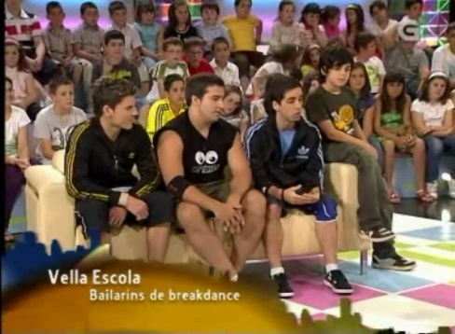 | 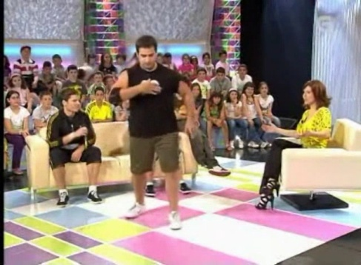 | 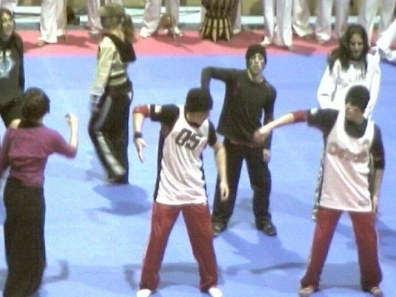 | 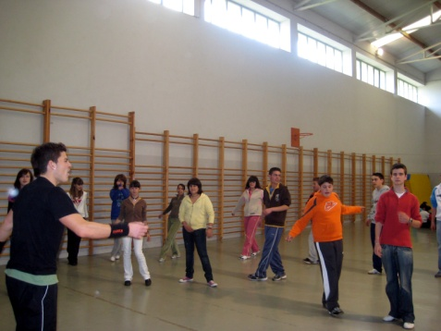
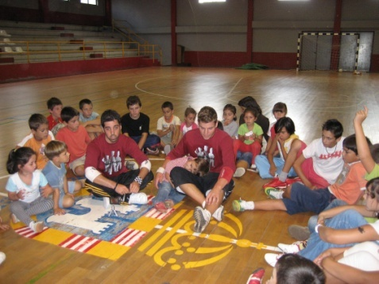 | 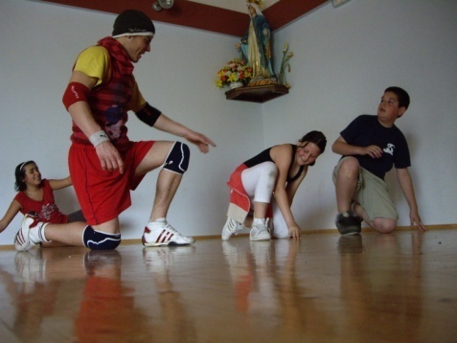 | 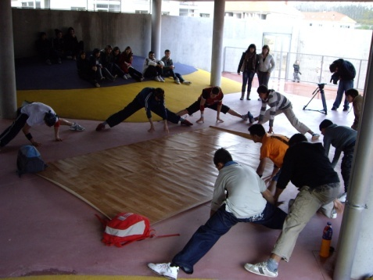 | 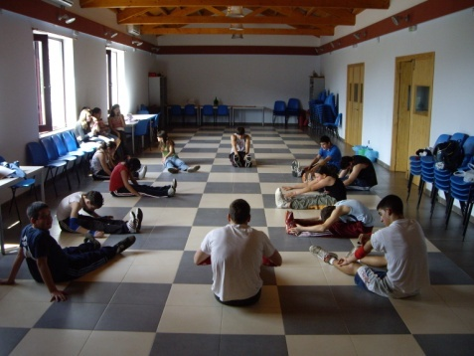
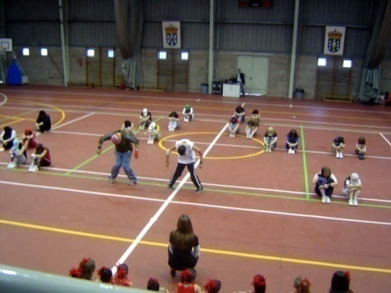 | 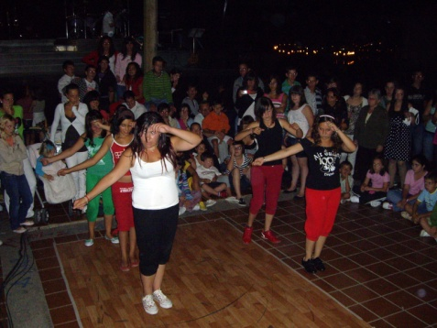 | 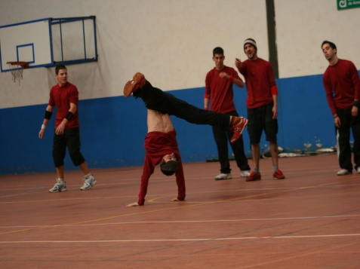 | 